EVALUATION HISTOIRE 1. 3ème
Partie 1 : Analyser et comprendre des documents. 10 pts (à faire sur votre copie double)

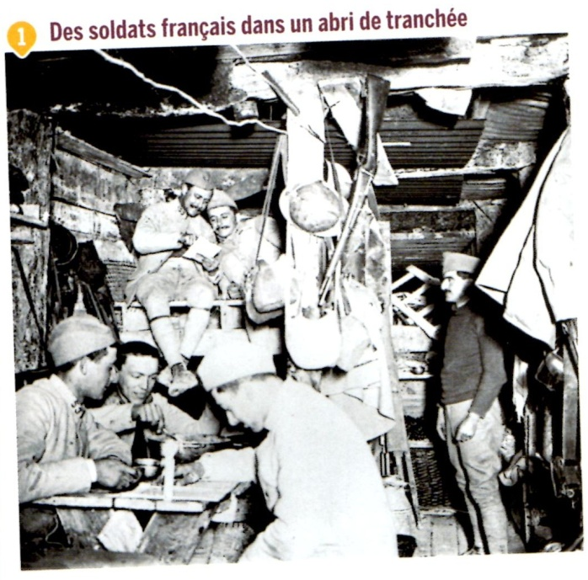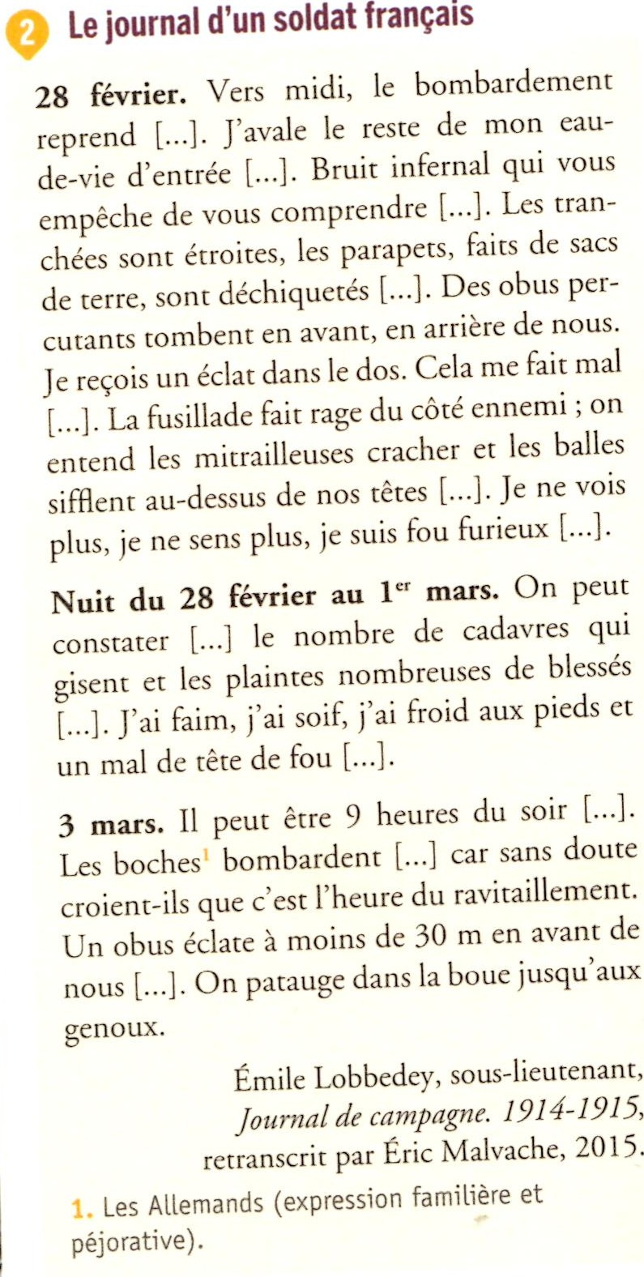
1/ Présentez le document 2. A quelle phase de la guerre correspond-il ? 2 pts

2/ Documents 1 et 2 : Décrivez les lieux de vie des soldats. 2 pts

3/ Doc 2 : Relevez et expliquez ce qui indique dans le texte la violence des combats. 2 pts

4/ A l’aide des documents et des connaissances, décrivez la vie des soldats dans les tranchées. 4 pts

Partie 2 : Maitriser différents langages : utiliser et expliquer des repères historiques. 10 pts
Exercice 1 : 3 pts (à faire sur le sujet)
1/ Complétez la légende de cette carte.
2/ Citez un nouvel état crée par le traité de Versailles après la guerre :………………………….
…………………………………………………………………………………………………………..

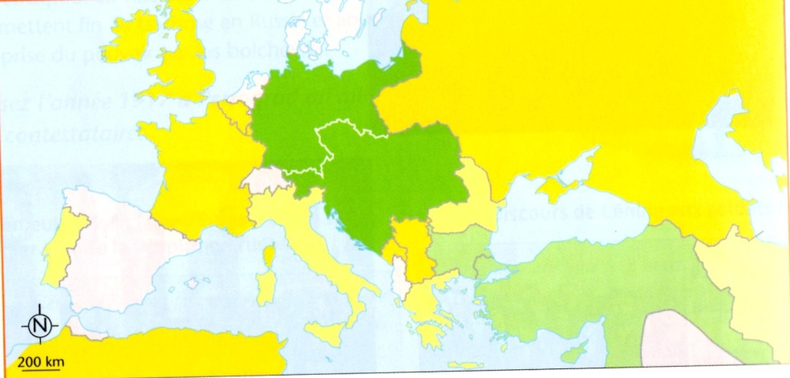
Triple………………………(……………………………………………………….
……………………… ..)
Triple………………………(……………………………………………………….
……………………… ..)
Entrée en guerre des
……………………………………
Exercice 2 : 7 pts
1/ Datez et placez les évènements suivants sur la frise chronologique : armistice, révolution russe, assassinat de François-Ferdinand, génocide des arméniens.

2/ A quelle phase de la guerre correspond la lettre A ?.....................................................................
………………………………………………………………………………………………………………..

Explication des repères : à faire sur votre copie
3/ Expliquez en quelques phrases ce qu’a été le génocide arménien.
4/ Définissez le mot « armistice »
Citez deux mesures prises contre l’Allemagne dans le traité de Versailles
5/ Que veut dire l’expression « guerre totale » ? Expliquez.
Note :
Appréciation :

Compétences évaluées | Très bonne maitrise | Maitrise satisfaisante | Maitrise fragile | Maitrise insuffisante
C 5. Analyser et comprendre des documents
C 6. Ecrire pour construire sa pensée (question 4)
C 2. Se repérer dans l’espace (carte)
C 1. Se repérer dans le temps (frise)

Correction Evaluation H1.
Partie 1.
1/ Le doc 2 est un extrait du journal de tranchée d’un « poilu » français : Emile Lobbedey (sous lieutenant), les extraits ont été écrits entre le 28 février et le 3 mars 1915, en pleine guerre de position (le front s’est stabilisé dans le NE de la France, chaque armée s’est « enterrée » dans les tranchées)

2/ Les soldats vivent alors dans des tranchées, c'est-à-dire de profonds fossés creusés dans le sol. Ces tranchées sont « étroites » (doc 2), à ciel ouvert, renforcées par des « sacs de terre » elles peuvent s’écrouler, et sont envahies de boue quand il pleut. Avec le temps les soldats se sont organisés et ont construit des abris de tranchée (les cagnas), où ils sont au sec, même si leurs abris restent précaires (lits en paille et bois, peu de place, pas de chauffage, pas de salle d’eau)

3/ La 1ère guerre mondiale a vu l’apparition de nouvelles armes, industrielles, provoquant une violence de masse, comme les obus « le bombardement reprend », « un obus éclate » les mitrailleuses « on entend les mitrailleuses cracher et les balles sifflent ». Le nombre de morts et de blessés (notamment dus aux éclats d’obus) est considérable : » le nombre de cadavres…blessés »
4/ cf tableau dans le cahier

Partie 2 :
Exercice 1 : 1/ Carte : triple entente (France, GB, Russie) contre la triple alliance (Allemagne, Autriche, Empire ottoman)/ entrée en guerre des Etats Unis
2/ la Tchécoslovaquie, l’Autriche, la Hongrie, la Yougoslavie…

Exercice 2 : 2/ la lettre A correspond à la guerre de mouvement.

3/ Le génocide arménien a été perpétré par l’empire ottoman en 1915. Le gouvernement turc, à la faveur de la guerre, décide d’exterminer le peuple arménien pour des raisons politiques (il les soupçonne d’être alliés avec les russes) et religieuses (ils sont chrétiens). Les arméniens sont d’abord massacrés sur place (pour les notables) puis déportés vers des camps dans le désert au sud. Beaucoup périront de soif ou d’épuisement lors du transfert. En tout le génocide fera 1.2 millions de morts.

4/ Armistice : arrêt des combats
Le traité de Versailles impose à l’Allemagne de payer des réparations à la France, réduit son armée à 100 000 hommes sans tanks ni aviation, lui enlève ses colonies et l’Alsace Lorraine.

5/ Guerre totale : guerre qui mobilise l’ensemble de la société, les soldats comme les civils (qui participent à l’effort de guerre en travaillant, en finançant la guerre).

